Предмет: Спецпредмет.. **Урок 2.63 -2.64.**

**Тема: Технология выполнения ручной дуговой сварки решетчатых конструкций**

**Решётчатые конструкции** – это конструкции, которые выполнены из различных стержней, которые жёстко связаны между собой в узлах, и работают на растяжение или сжатие. К решётчатым конструкциям относятся: фермы, арматурные сетки, каркасы, опоры транспортёров, ограждения (заборы, калитки, оконные решётки и т.п.), опоры линей электропередач, вышки, мостовые конструкции и др.

Стержни решётки собирают с другими элементами обваркой по контуру, иногда фланговыми или лобовыми швами. При сварке решётчатых конструкций не рекомендуется применять **прерывистые** швы. В первую очередь следует сваривать **стыковые** швы, а затем **угловые**. Близко расположенные друг к другу швы не следует выполнять сразу, надо охладить тот участок основного металла, на котором будет выполняться второй близко расположенный шов.

Собирают решётчатые конструкции по разметке, по копиру и в кондукторах, на стендах и стеллажах, обеспечивающих точность геометрических размеров и пересечения осей соединяемых элементов в одной точке – центр тяжести данного узла. В решётчатых конструкциях при наличии швов различного сечения вначале накладывают швы с большим сечением, а затем с меньшим.

**Рассмотрим особенности сварки следующих решётчатых конструкций:**

1. **Сварка ферм.**

**Фермы –** это решётчатые конструкции, которые работают на изгиб. Фермы используют для перекрытий больших прогонов при относительно небольших нагрузках. По сравнению с балочными конструкциями фермы экономичнее по вытратам металла, но более трудоёмкие в изготовлении.

Ферма состоит из трёх основных элементов: верхний пояс, нижний пояс и решётка (состоит из раскосов и стоек). Элементы ферм представлены на рисунке 1

2 3

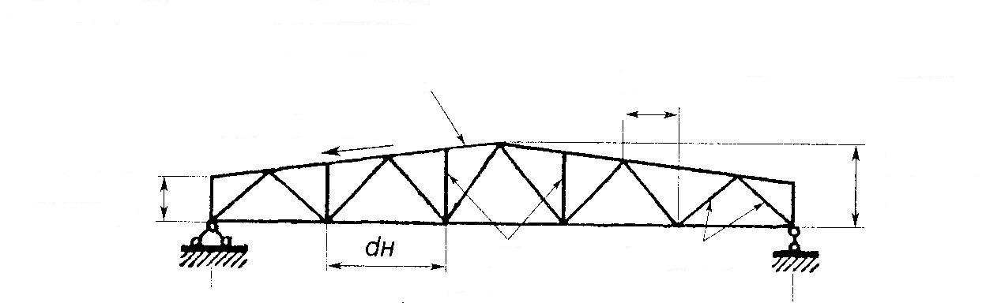

1 4 6 5 7

8

**Рис.1 Элементы фермы**

1 – высота на опоре; 2 – наклон пояса; 3 – верхний пояс; 4 – стойки; 5 – раскосы; 6 – панель верхнего пояса; 7 – высота в прогоне; 8 – прогон фермы.

**Фермы классифицируются по следующим признакам:**

1. **По назначению:**

* Фермы мостов
* Стропильные фермы
* Транспортные эстакады
* Грузоподъёмные краны

1. **Профилем поясов:**

* С параллельными поясами
* Полигональные
* Арочными поясами
* С треугольными поясами (треугольные)

1. **Системой решётки:**

* С треугольной решёткой (треугольные)
* С треугольной решёткой и дополнительными стойками
* Со специальными решётками

Виды ферм различного типа представлены на рисунке 2.

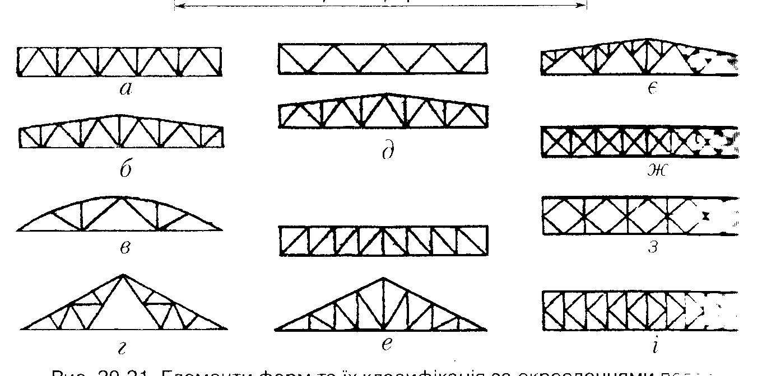

**Рис.2 Классификация ферм по профилю поясов и системы решёток**

а – с параллельными поясами; б – полигональные; в – арочные; г – треугольные; д – с треугольной решёткой; е – с раскосой решёткой; все остальные – со специальной решёткой.

1. **По виду усилий в элементах фермы:**

* Лёгкие
* Тяжёлые

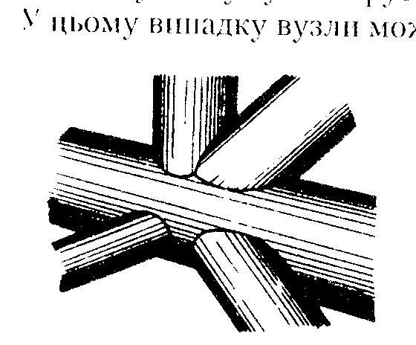Узлы фермы сваривают последовательно от середины к опорам. В качестве стержней используют профильный прокат: уголки, тавры, косынки или трубы.

Использование труб позволяет уменьшить массу фермы. Но соединение труб в узлы очень трудоёмкоё (рисунок 3).

**2. Сварка вышек и башен.**

При изготовлении таких больших и высоких конструкций, как радиобашни, буровые вышки и другие решётчатые конструкции изготавливают **Рис.3 Узел фермы, выполненный из труб**

отдельными частями и отправляют на место монтажа отдельными секциями. На монтаже секции соединяются болтами с помощью фланцев, приваренных к торцам поясных труб каждой секции. Монтаж башенных конструкций выполняется либо в вертикальном положении методом наращивания готовых секций, или путём предварительной сборки на земле в горизонтальном положении с последующим подъёмом и установкой на основу. В этом случае целесообразно использовать вертолёт.

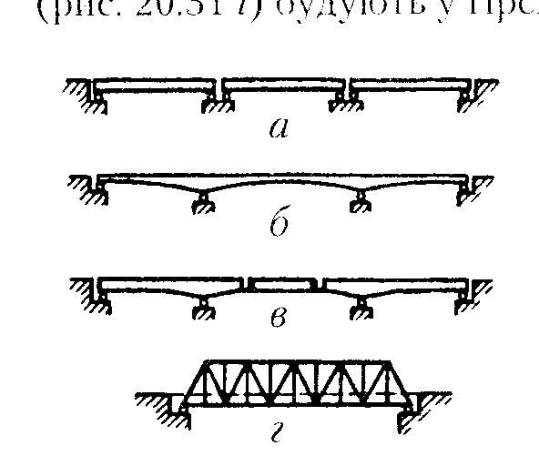

**3. Сварка мостовых конструкций.**

**Мостовые конструкции бывают:**

1. **Балочные:**
   * Разрезные (рис.4 а)
   * Неразрезные (рис.4 б)
   * Консольные (рис.4 в)
   * Со сквозными фермами (рис.4 г)

**Рис. 4, 5 Схемы стальных мостов**

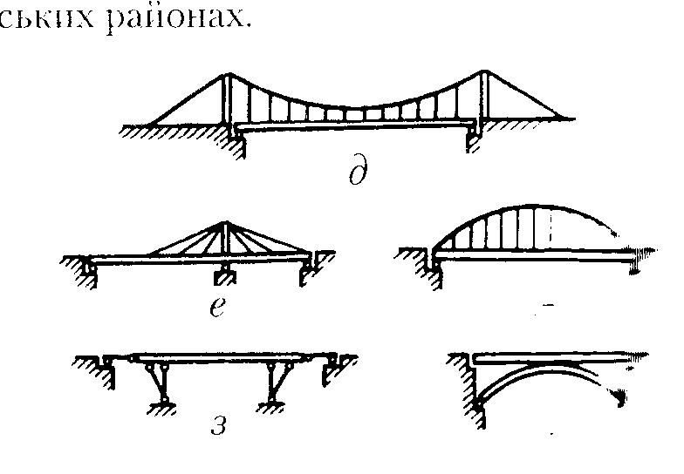

1. **Висячие:** (рис.5 д, е) **.**
2. **Арочные:** (рис.5 и)**.**

**4. Комбинированные** (рис. 5 ж ,з)**.**

ж

и

**Контрольные вопросы:**

***Средний уровень:***

1. Какие конструкции называются решётчатыми? Приведите примеры.
2. Как выполняют сборку решётчатых конструкций перед сваркой?
3. Какие решётчатые конструкции называются фермами? Для чего они применяются?
4. Какие материалы используют в качестве стержней фермы?
5. Из каких основных элементов состоит ферма (выполните рисунок 1).
6. В каком порядке сваривают узлы фермы?
7. Какими двумя основными способами производят монтаж высоких решётчатых конструкции (радиомачты, буровые башни и другие)?

***Достаточный уровень:***

1. Разгадайте чайнворд (в зарисованных клеточках получите ключевое слово):

|  |  |  |  |  |  |  |  |  |  |  |
| --- | --- | --- | --- | --- | --- | --- | --- | --- | --- | --- |
|  |  |  |  |  |  |  | **8** | **9** |  |  |
|  |  |  |  |  |  |  |  |  |  |  |
|  |  |  |  |  |  |  |  |  |  |  |
|  |  |  |  |  | **6** |  |  |  |  |  |
| **1** | **2** | **3** | **4** |  |  |  |  |  | **10** |  |
|  |  |  |  | **5** |  |  |  |  |  |  |
|  |  |  |  |  |  | **7** |  |  |  |  |
|  |  |  |  |  |  |  |  |  |  |  |
|  |  |  |  |  |  |  |  |  |  |  |
|  |  |  |  |  |  |  |  |  |  |  |
|  |  |  |  |  |  |  |  |  |  |  |
|  |  |  |  |  |  |  |  |  |  |  |
|  |  |  |  |  |  |  |  |  |  |  |
|  |  |  |  |  |  |  |  |  |  |  |
|  |  |  |  |  |  |  |  |  |  |  |
|  |  |  |  |  |  |  |  |  |  |  |

**Вопросы:**

1. Решётчатая конструкция, работающая на изгиб.
2. Один из видов ферм по системе решётки и профилю поясов.
3. Высокие решётчатые конструкции.
4. Металлический профиль, используемый для изготовления узлов ферм.
5. Составная часть фермы.
6. Вид мостов.
7. Материал, используемый для изготовления решёток, сеток.
8. Приспособления для сборки сложных решётчатых конструкций.
9. Составные части фермы.
10. Части металлоконструкции.
11. По каким основным признакам и как классифицируются фермы?
12. В чём преимущества и недостатки при использовании в качестве стержней труб?
13. Каких видов бывают мостовые конструкции (используйте рисунки 4 и 5)?